**1. Antecedentes:**

El sistema de Bodega del Hospital Naval Guayaquil, fue desarrollado con tecnología Visual Basic 6.0, con conexión a una base de datos SQL Server 2008, tecnología que se encuentra actualmente discontinuada.

1.1.- Actualmente el sistema de bodega se encuentra integrado al SIIS (sistema integrado de información en salud), a través de la base de datos que ambos sistemas comparten; el sistema no permite que se pueda orientar sus servicios a la web y a su vez adicionar nuevas funcionalidades para la optimización, más eficiente en la distribución de insumos, bienes y medicamentos. La farmacia actualmente se encuentra administrada por una empresa externa. Debido a que el sistema de Bodega se encuentra desarrollado en una tecnología descontinuada, hace que el mantenimiento, modificaciones y nuevas funcionalidades se prolonguen por un largo tiempo, por lo tanto no se adapta a las condiciones actuales.

**2. Objetivo:**

CONSTRUCCIÓN, DISEÑO, DESARROLLO, IMPLEMENTACIÓN E INVESTIGACIÓN DE UN MÓDULO DE INVENTARIO Y DESPACHO DE INSUMOS Y MEDICAMENTOS DEL HOSPITAL NAVAL GUAYAQUIL CON EL USO DE TECNOLOGÍA JAVA 2017.

**3. Análisis:**

El objetivo principal de este análisis es identificar y realizar un levantamiento de los requerimientos que debe cumplir el sistema, el cual debe ser implementado en cualquier área de salud de los diferentes niveles de complejidad.

3.1 Para realizar el desarrollo de los módulos de bodega y farmacia se identificó que en la gestión de inventario existen varios procesos esenciales ellos son: **catalogación de artículos, transacciones de ingreso y egreso, proceso de despacho y devoluciones, planificación de inventario, toma física, ajustes, así como consultas y reportes**, en el siguiente diagrama se muestra un detalle de los procesos identificados.

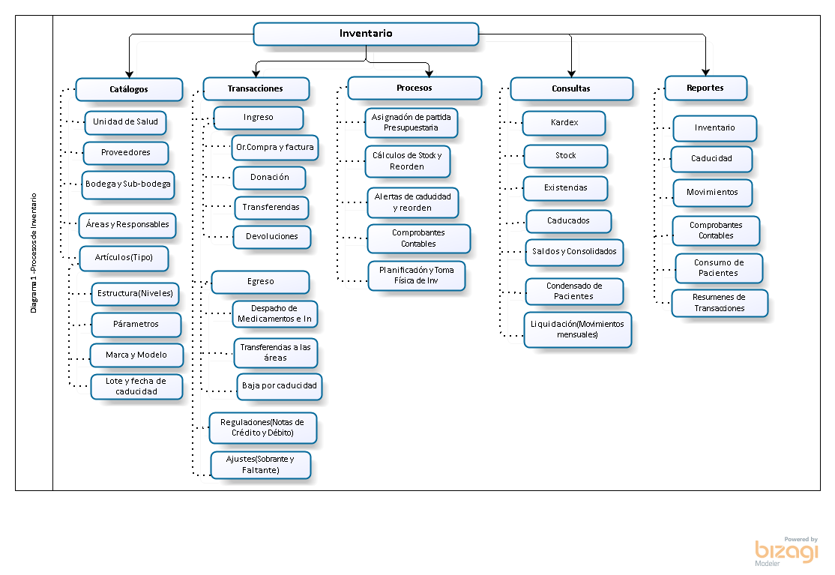

Diagrama No.1.Procesos de Gestión de Inventario

3.2 Procesos identificados en Bodega

En el HOSPITAL GENERAL HOSNAG existe una Bodega General, donde sí existe una orden de compra se realiza el ingreso de los artículos suministrados por proveedores y donaciones, los artículos pueden ser medicamentos, insumos, suministros y activos fijos, los cuales tienen varios parámetros , una estructura y ubicación además de área a la cual se le asigna uno o varios empleados responsable.

Los usuarios de las sub-bodegas realizan solicitudes de despacho mediante la cual en la bodega general se realiza egresos por transferencias a las sub-bodegas (Ej sub-bodegas: farmacia, bodegas de servicio de emergencia y hospitalización entre otras). En el siguiente diagrama se realiza un detalle de los procesos identificados en la bodega general.

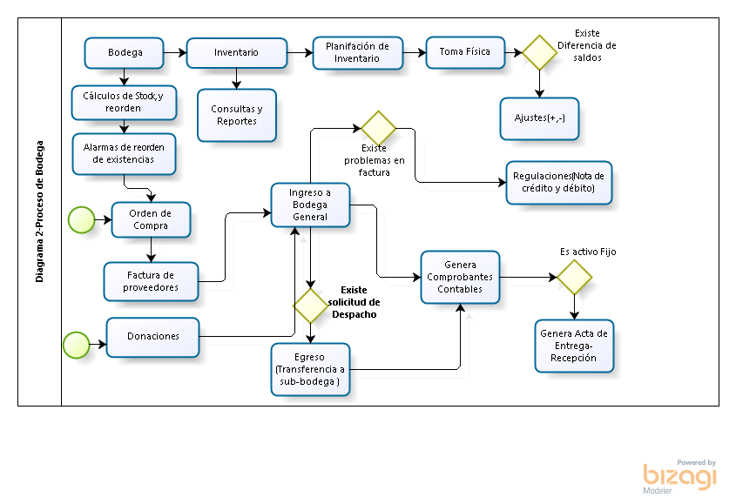

Diagrama No.2 Procesos de Bodega

3.3 Procesos identificados en Farmacia

En el HOSPITAL GENERAL HOSNAG existe una bodega de Farmacia la cual se encarga del despacho de medicamentos e insumos que son emitidos por una solicitud de despacho generada cuando el médico realiza la prescripción de la receta médica para los pacientes que se encuentran hospitalizados o en el área de observación de emergencia. La enfermera es la encargada de suministrar estos medicamentos a los pacientes o también puede realizar la devolución de medicamentos. Cuando los medicamentos e insumos son descargados a los pacientes se realiza el egreso de farmacia por concepto de venta a los pacientes lo cual genera la planilla de la cuenta que es enviada a los diferentes seguros médicos el cual es encargado de pagar los costos de cada medicamento e insumo. El siguiente diagrama muestra un detalle de los procesos identificados.

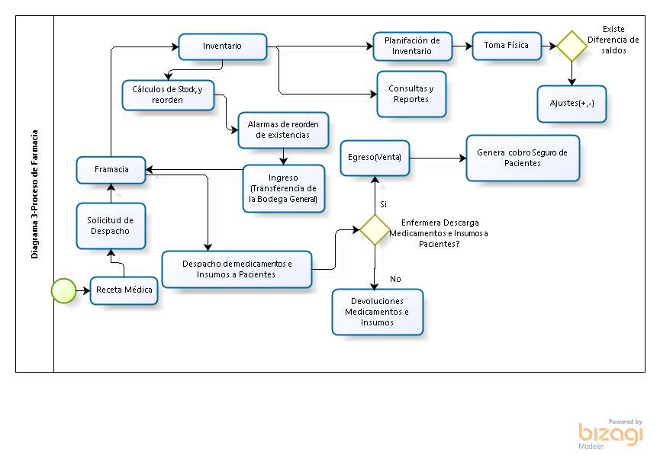

Diagrama No.3 Procesos de Farmacia

3.4 Levantamiento de Requerimientos **Funcionales y No Funcionales**.

Para obtener los requerimientos del sistema las principales técnicas usadas fueron:

* Análisis de documentación
* Entrevistas
* Historia del usuario

**Requerimientos Funcionales.**

Catalogación

* RF 1-Realizar catalogación de artículos (mantenimiento de artículos).
* RF 2- Realizar la catalogación de *tipo y subtipos (mantenimiento de tipo y subtipo dentro de la bodega).*
* RF 3- Realizar la catalogación de sección y percha.
* RF 4 - Realizar catalogación de columnas y niveles (mantenimiento de columnas y niveles).
* RF 5- Realizar catalogación de unidades de medidas (mantenimiento de unidades de medidas).
* Rf 6 - Realizar catalogación de Marcas y Modelos.
* RF 7-Realizar Cálculos de Stock mínimo, Stock máximo, Stock de seguridad y reorden(cantidad a reponer).
* RF 8 -Realizar asignación de partida presupuestaria por tipo o sección.
* RF 9 -Emitir alertas de caducidad por lotes.
* RF 10 - Identificar ítem facturable o no facturable.

Procesos y Transacciones

Ingreso

* RF11 -Realizar proceso de Ingreso por concepto de compra (Se podrá crear, modificar e inactivar un ingreso que no haya tenido egresos de los ítems ingresados y estén dentro del año fiscal).
* RF 12- Generar comprobante de Ingreso a Bodega.
* RF 13- Imprimir reporte de ingreso (cuando el ítem es por lote imprimir lote, reg. Sanitario, fecha elaboración, fecha caducidad, Identificar el proveedor y número de factura.).
* RF 14- Identificar la orden de compra, integrar con las tablas PVtbmDetOrdenCompra, PVtbmCabOrdenCompra.
* RF15- Incluir costo del IVA y descuentos en cada ítem ingresado .
* RF 16 -Crear secuencias de ingresos por año.
* RF17 - Realizar cálculos de Manejo del costo promedio.
* RF18 -Realizar proceso de ingreso por donaciones.

Egreso

* RF 19-Realizar proceso de Egreso por transferencias a las áreas (Se podrá crear, modificar e inactivar un egreso dentro del año fiscal).
* RF 20 -Realizar Comprobante de Egreso a Bodega.
* RF 21 -Imprimir egreso (si es ítem por lote, identificar reg. Sanitario, fecha elaboración, fecha caducidad).
* RF 22- Crear secuencias de egresos por año.
* RF 23 -Especificar el área al cual se está realizando la transferencia.
* RF 24- Integrar con las tablas INVM_AREA, SGtbmEmpleado.
* RF 25 - Identificar la solicitud a bodega generada por los usuarios, integrar con las tablas PVtbmCabSolBodega, PVtbmDetSolBodega.
* RF 26 -Realizar Descargo por lotes de fármacos y/o insumos (se deben realizar el descargo de los lotes próximos a caducar).
* RF 27 -Generar Comprobante de Transferencias Internas de Bienes para activos fijos (CTIB3)
* RF 28 -Generar Acta de Entrega-Recepción de Activos Fijos.
* RF 29-Realizar traspaso entre bodega.

Inventario

RF 30 -Realizar proceso de notas de crédito y débito (crear, modificar inactivar).

* RF31- Realizar ajustes por faltantes y sobrantes (crear, modificar inactivar).
* RF 32- Identificar motivo, responsable, tipo de transacción, No. y fecha de realización.
* RF 33-Imprimir reporte de ajustes.

Planificación de Inventarios.

* RF 34- Realizar Planificación de Inventario con corte a la fecha.
* RF 35- Imprimir inventario para la toma física.
* RF 36 -Ingresar toma física.
* RF 37 -Reporte comparativo de saldo (Identificar total de Excedentes y Total de faltantes).

Reportes

* RF 38- Visualizar Kardex (identificar tipo de transacción, Cantidad Ingreso, Cantidad Egreso, Saldo)
* RF 39- Impresión del Kardex.
* RF 40 -Visualizar Saldos de Ítem (por fecha, por sección, por proveedor, saldo =, <, > 0)
* RF 41- Imprimir saldos.
* RF 42- Visualizar Transacciones (Ingreso, Egreso, Transferencias) por fecha, por concepto (ventas, consumo interno), por bodega.
* RF 43- Imprimir Transacciones.
* RF 44 -Visualizar existencias de ítems por lote.
* RF 45 - Imprimir Reporte de existencia.
* RF 46 - Visualizar Ítems Caducados.
* RF 47 -Imprimir Ítems caducados.
* RF 48 - Visualizar Consolidado.

**Requerimientos Funcionales Módulo de Farmacia.**

Procesos y Transacciones

Ingresos

* RF1-Realizar Ingresos de medicamentos e insumos (Traspaso de la Bodega General)
* RF2-Imprimir Ingresos por Traspasos.

Egresos

* RF3- Realizar Egresos de medicamentos e insumos (identificar receta médica y orden de despacho). Integrar con la tabla HstbtHospitalizaciones, HstbmPacientes.
* RF4- Integrar con la tabla de prescripción médica(HstbtMedicamentosxEvolucion) o hacerlo manualmente.
* RF5- Imprimir Orden de Despacho.
* RF4- Realizar Despacho de medicamentos e insumos para pacientes de citas previas.
* RF5- Realizar Despacho de medicamentos e insumos para pacientes hospitalizados.
* RF6-Realizar Despacho de medicamentos e insumos para pacientes de emergencia (observación)
* RF9- Realizar Devoluciones de medicamentos e insumos a la bodega, farmacia y anular los insumos o medicamentos de la cuenta del paciente.
* RF10- Imprimir Orden de Devolución.
* RF11- Realizar Control de Stock de medicamentos e insumos. (Puntos de reorden, Cálculo de Mínimos y máximos)
* RF12-Buscar las existencias de un Ítem en las diferentes bodegas (identificar cantidades y bodegas).
* RF 13-Realizar Control de Fechas de caducidad.
* RF14- Realizar Transferencia de ítems entre bodegas.
* RF 15-Visualizar Kardex de medicamentos.
* RF 16 -Realizar condensado de consumo por paciente.
* RF 17 -Integración con el Módulo de Admisión. tablas --> Trtbmservicios, HstbtHospitalizaciones, HstbmPacientes.
* RF 18-Integración con el Módulo de Liquidación. tabla → Liqtbtcabecera, liqtbtdetalle .

Reportes

* Visualizar entrega de Farmacia al área de liquidaciones por pacientes.
* Imprimir Reporte de entrega por pacientes.
* Realizar Ingreso de control de cadena frío.
* Imprimir Reporte de control de cadena frío según formato MSP
* Realizar Ingreso del control de Unidosis(validación de la prescripción médica por paciente de parte de la bioquímica).
* Imprimir Reporte de control de Unidosis.

**Requerimientos no funcionales**

* Usabilidad: Pantallas amigables y de fácil aprendizaje, permitir al usuario realizar sus tareas con suficiente rapidez.
* Disponibilidad: El sistema es capaz de realizar las funciones para las que está diseñado 24/7.
* Portabilidad: El sistema puede ejecutarse en diferentes [plataformas.](http://www.alegsa.com.ar/Dic/plataforma.php)
* Facilidad de Instalación: por ser un sistema web solo requiere compilar las aplicaciones en el servidor web.
* Sistema Web compatible con navegadores: Google Chrome, Mozilla Firefox.

3.5 Diagrama de Casos de Uso.

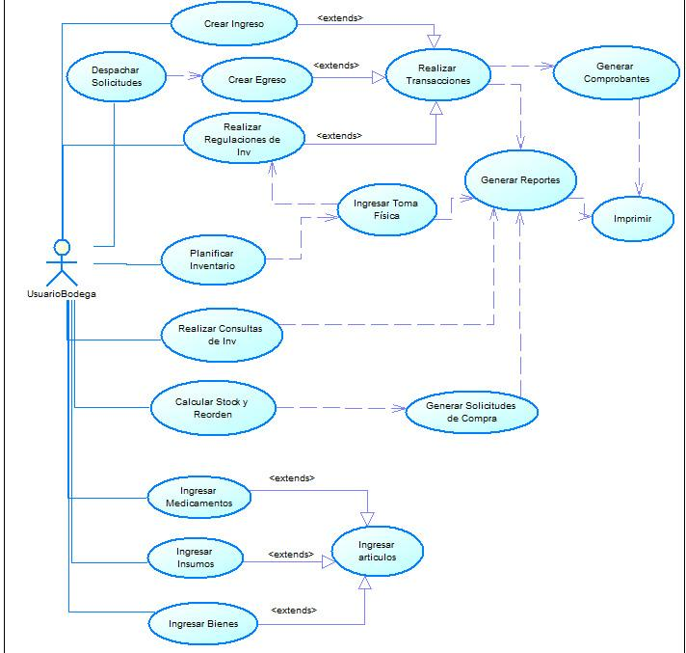

No.4 Diagrama Casos de uso de Bodega

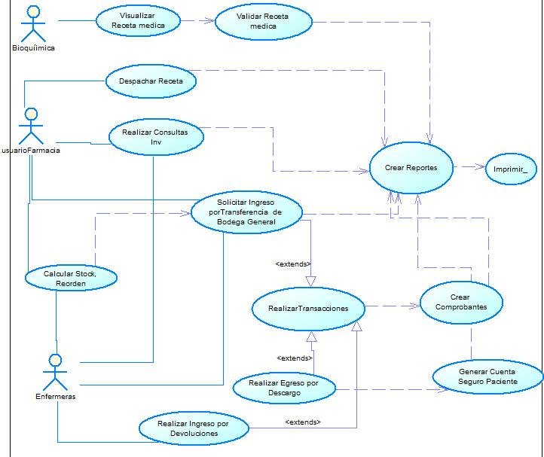

No.5 Diagrama Casos de uso de Farmacia

**4. Requerimientos de administrador de base de datos.**

Entorno desarrollo:

Se necesita migrar la información de tablas de catálogos (artículo, proveedores, marca, modelo, bodega,forma farmacéutica,presentación,àrea).

Se necesita migrar información de bodega para asignar la partida presupuestaria.

Se necesita migrar el tipo de transacciones que ya están parametrizados.

Se necesita crear la estructura para integrar con las tablas PVtbmDetOrdenCompra,PVtbmCabOrdenCompra,INVM_AREA, SGtbmEmpleado, PVtbmCabSolBodega, PVtbmDetSolBodega.

Crear estructura de tablas para desarrollar la integración con los módulos de admisión y liquidación.

Entorno Prueba: Se necesita crear trigger y gestores procedure para probar la integración del nuevo sistema de bodega y farmacia con solicitud bodega y órdenes de compra, así como con los módulos de admisión y módulos de liquidación.

Se necesita migrar toda la información del actual sistema de inventario y farmacia para las tablas del nuevo sistema manteniendo así los históricos.

Entorno producción:

Migrar toda la información y estructuras de prueba a producción.

Garantizar la integración de los módulos en ambos sistemas.

**Conclusiones**

Para el desarrollo de los módulos de inventario y farmacia no se considera los niveles de acceso y perfiles de usuario.

Los catálogos de bodegas, proveedores y empresa se realizaran por migración de información del actual sistema al nuevo sistema.

Para realizar la integración con el actual sistema que existe en el hospital y realizar una correcta réplica de información entre ambos sistemas, se copiará la estructura de las tablas involucradas, para ellos el HOSNAG hizo entrega de las estructura de las tablas involucradas.

Requerimiento:Identificar Orden de Compra para realizar ingreso a bodega por factura.

Tabla:PVtbmDetOrdenCompra, PVtbmCabOrdenCompra.

Requerimiento: Especificar el área a la que se realiza la transferencia y asignar a cada área un responsable.

Tabla: SGtbmEmpleado.

Requerimiento realizar despacho de medicamentos e insumos para pacientes en los servicios de hospitalización, emergencia y consulta externa.

Tablas:HstbtHospitalizaciones, HstbmPacientes,HstbtMedicamentosxEvolucion.

Requerimiento :Integración con el Módulo de Admisión.

tablas: Trtbmservicios, HstbtHospitalizaciones, HstbmPacientes.

Requerimiento: Integración con el Módulo de Liquidación.

tabla: Liqtbtcabecera, liqtbtdetalle .

Para diseñar y desarrollar los módulos de inventario y despacho de medicamentos e insumos se usará la siguiente arquitectura:

IDE de Desarrollo: Netbeans Ide 8.0.2

Framework:Primefaces 5.3

Reporteador:iReport 5.6.0

Lenguaje de Programación: JAVA

Base de Datos: ORACLE XE

La empresa E3W no se responsabiliza sobre los problemas ocasionados por rendimiento y concurrencia de usuarios ya que la versión ORACLE XE está orientada para aplicaciones livianas.

**Recomendaciones**

El HOSNAG debe definir los perfiles de usuario e implementar un módulo de seguridades.

Por temas de tiempo en los plazos de entrega se recomienda realizar el diseño de prototipo de interfaz de usuario sobre el NetBeans IDE de desarrollo.

Utilizar el SVN para el control de versiones y servidor Glassfish ya que ambos vienen incluido con la herramienta de desarrollo.

Adquirir Licencias Oracle, ya que la versión ORACLE XE solo admite una sola instancia por servidor inconveniente para medir la concurrencia de usuarios y está orientada a desarrollar y distribuir aplicaciones livianas.

Para dar cumplimiento a los objetivos de este documento firman el presente documento.

_________________ _________________ ________________

SERPUB–LSI. SERPUB–LSI. SERPUB–LSI

Jeanneth Alvarez Vera Jenny Mendoza Burgos Ivette Moreira Neira

Desarrollo de CETEIN Desarrollo de CETEIN Desarrollo de CETEIN

___________________ _________________

Ing .Mauricio Rosero Ing Maria Lilia Rodriguez Batista

Gerente General Desarrollador de Aplicaciones

E3W E-MARKETING Y WEB E3W E-MARKETING Y WEB